**上海云娟起重设备有限公司“4.19”**

**起重伤害死亡事故调查报告**

2021年4月19日14时15分左右，浦东新区航头镇鹤立西路183弄绿洲千岛花园261号别墅的土建整修工地发生一起起重伤害事故，造成一人死亡。

事故发生后，根据《中华人民共和国安全生产法》《生产安全事故报告和调查处理条例》（国务院令第493号）等相关法律法规，以及新区人民政府的授权，由浦东新区应急管理局牵头，会同浦东新区总工会、上海市公安局浦东分局、航头镇人民政府，并邀请浦东新区监察委员会派员组成调查组。调查组通过现场勘查、调查取证、技术鉴定、综合分析等，查明了事故发生的原因，认定了事故的性质，提出了对有关责任人员、责任单位的处理建议和防范措施。现将情况报告如下：

**一、基本情况**

（一）项目基本情况

绿洲千岛花园261号土建整修项目建设单位为德宝股权投资（昆山）合伙企业（以下简称“德宝投资”），施工总承包单位为上海羽涵建筑工程有限公司（以下简称“羽涵公司”）；劳务分包单位为上海墨霆建筑劳务有限公司（以下简称“墨霆公司”）；汽车吊单位为上海云娟起重设备有限公司（以下简称“云娟公司”）。

（二）事故相关单位情况

1.羽涵公司，成立于2011年12月8日；统一社会信用代码：91310115586817391K；住所：中国（上海）自由贸易试验区临港新片区船山街78号3132室；法定代表人：薛华；公司类型：有限责任公司(自然人投资或控股)；经营范围：各类工程建设活动；建设工程设计；建筑劳务分包；施工专业作业；建筑智能化工程施工等。持有建筑工程施工总承包三级,市政公用工程施工总承包三级,建筑装修装饰工程专业承包一级,电子和智能化工程专业承包二级,防水防腐保温工程专业承包二级,建筑幕墙工程专业承包二级,钢结构工程专业承包三级,建筑机电安装工程专业承包三级,古建筑工程专业承包三级,环保工程专业承包三级,施工劳务企业资质劳务分包不分级等资质，证书编号：D231241506；安全生产许可证编号：（沪）JZ安许证字[2016]015126。

2.墨霆公司，成立于2017年8月30日；统一社会信用代码：91310115MA1H9ALH38；住所：中国（上海）自由贸易试验区临港新片区丽正路9幢2层A-85室，A-86室，A-87室，A-88室，A-89室；法定代表人：陈超；公司类型：有限责任公司(自然人投资或控股)；经营范围：各类工程建设活动；建设工程设计；施工专业作业；城市生活垃圾经营性服务等。持有施工劳务企业资质劳务分包不分级资质，证书编号：D231599193，安全生产许可证编号：（沪）JZ安许证字[2019]021040。

3.云娟公司，成立于2018年3月13日；统一社会信用代码：91310120MA1HNN3365；住所：上海市奉贤区金汇镇金星村452号1幢2322室；法定代表人：张建军；公司类型：有限责任公司(自然人独资)；经营范围：起重设备、机械设备、五金交电、机电设备批发、零售，自有设备租赁，人工搬运服务，管道设备安装、维修，园林绿化工程施工，建设工程施工劳务作业，市政公用建设工程施工，弱电工程施工，计算机网络工程施工，保洁服务。

（三）合同签订情况

1.2021年3月，德宝投资将航头镇鹤立西路183弄绿洲千岛花园261号别墅的土建整修工程发包给羽涵公司，双方签订《土建施工合同》，工程总价为265万元。

2. 2020年3月，羽涵公司与墨霆公司签订《建筑工程施工劳务分包合同》。

3.羽涵公司与云娟公司为长期合作关系，口头约定了汽车吊的租赁使用，双方没有签订书面合同。

4.羽涵公司沈国章电话联系云娟公司，要求4月19日12时派一台8t的汽车吊到航头镇鹤立西路183弄绿洲千岛花园261号，云娟公司安排张建龙驾驶汽车吊到航头镇鹤立西路183弄绿洲千岛花园261号作业。

（四）事故相关人员情况

1.杨裕刚，男，墨霆公司普工，主要从事施工的辅助作业。

2.张建龙，男，云娟公司汽车吊驾驶员，负责驾驶汽车吊及进行吊装作业操作。

4.范宜飞，男，墨霆公司吊装现场指挥，负责指挥汽车吊机吊装区域的清场。

二、事故发生经过和救援情况

2021年4月19日13时左右，云娟公司张建龙根据公司安排，驾驶牌照为沪FB7093汽车吊到达航头镇鹤立西路183弄绿洲千岛花园261号就位。14时左右，张建龙操作汽车吊使用副钩将装有混凝土的铁制料斗吊至地下化粪池区域和三楼的作业区域，墨霆公司范宜飞在地面指挥。作业至14时20分左右，张建龙在操作汽车吊往三楼吊料斗时，挂钩上的钢丝绳突然断裂，料斗坠落将地下化粪池区域竖起的钢筋砸弯后侧翻在地，在化粪池旁用振动棒振捣混凝土的杨裕刚被压在料斗下面，范宜飞见状马上叫挖掘机驾驶员操作挖掘机把料斗抓起，并拨打了120，指挥现场工人一起将杨裕刚抬到地面。120救护人员到场后把杨裕刚送到周浦医院进行抢救。当日15时33分，杨裕刚经抢救无效死亡。

三、现场勘查情况（或技术鉴定分析及专家意见）

（一）事故现场勘查情况

1.事发处位于航头镇鹤立西路183弄绿洲千岛花园261号，现场停有一辆车牌号为沪FB7093的汽车起重机，支撑腿和吊臂均伸出，呈作业状态，吊臂上可见钢丝绳断口呈散开状。

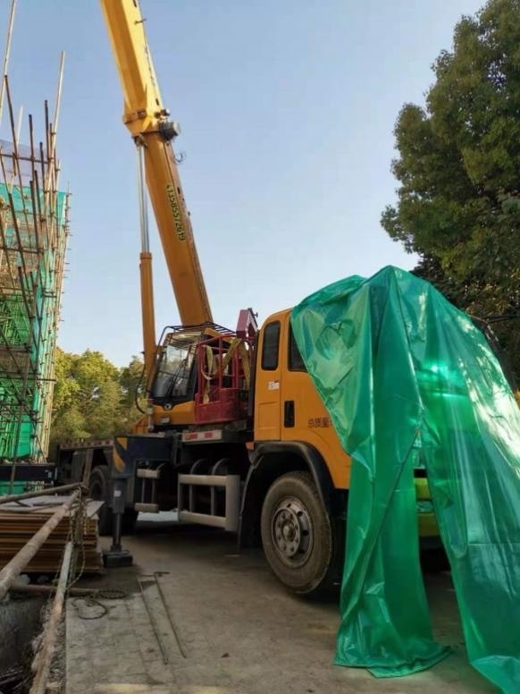 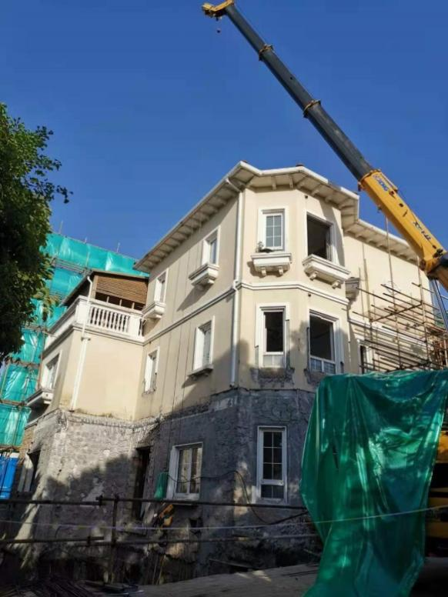

2.地下化粪池用钢筋捆扎围成，可见一铁制料斗将东侧钢筋砸弯，在料斗西侧有一个吊钩，吊钩上挂着钢丝绳。

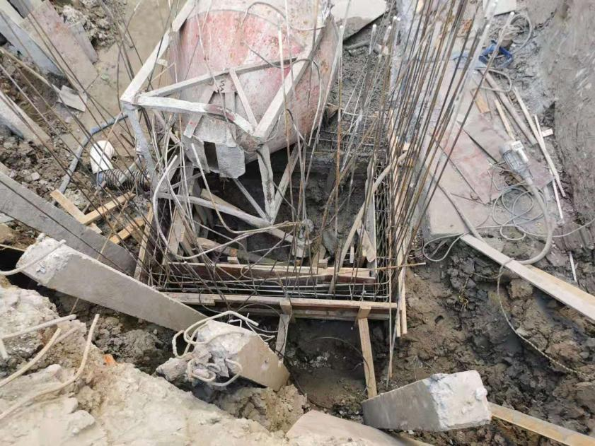

3.事发时吊装作业所使用的汽车起重机是由徐州工程机械集团有限公司生产的型号为JQZ8的汽车起重机，额定起重量8t,臂长26m，出厂日期为2020年4月，为云娟公司所有。2020年6月29日，该设备经上海市建设机械检测中心有限公司年度检测合格，合格证编号：NJBH201291。

4.吊装用钢丝绳直径为10mm的钢丝绳，系绕过起重臂架头部定滑轮进行起升和下降。

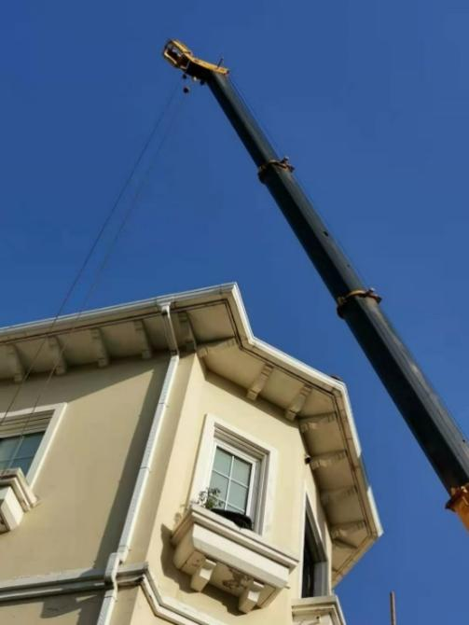

4.吊装用副钩自重约30kg，铁制料斗重约200kg，满斗混凝土为 1/3方混凝土，1 方混凝土重约 2500kg，估算装满混凝土一料斗约重 1030kg。

5.吊装用钢丝绳断裂处两侧 20cm 范围内，钢丝绳表面磨损较其他处严重，且存在多处断丝现象。

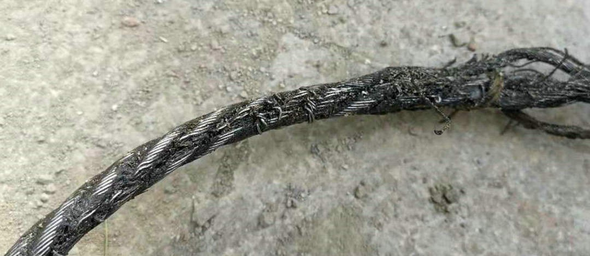

（二）专家综合分析意见

1.选用钢丝绳是否满足需求

事发断裂钢丝绳系 4V*39S+5FC，直径为 10mm，公称抗拉强度为1870N/mm2，查表该钢丝绳的最小破断力为 67.3KN，最小破断拉力总和为最小破断力*1.191，为 80.1KN。

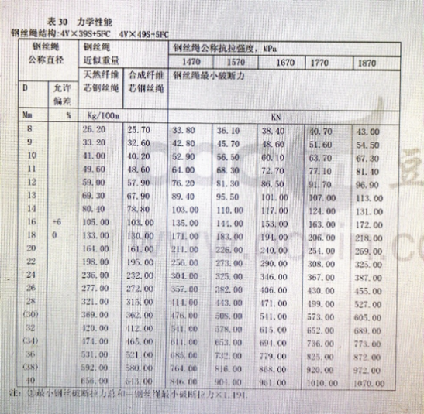

断裂钢丝绳系单根直接固接在吊钩根部吊耳处，未采用动滑轮组缠绕钢丝绳，故钢丝绳倍率为 1，考虑钢丝绳系绕过起重臂架头部定滑轮进行起升和下降，会受到滑轮槽的挤压及弯曲变形，需考虑 0.85 的折减系数。故该钢丝绳的最 小破断拉力总和应考虑为67.3*1.191*0.85≈68.13KN。

载荷系副钩钩住装有混凝土的桶，副钩自重 30kg，桶重 200kg，满筒混凝土为1/3方混凝土，1 方混凝土重约 2500kg，估算装满混凝土一桶约重 1030kg，加上副钩自重，断裂钢丝绳承载重为 1060kg，换算约为 10.4KN。考虑该钢丝绳系主要起升机构，安全系数选 6，故选择的钢丝绳最小破断拉力总和应不小于 10.4*6=62.4KN。

**68.13>62.4，该钢丝绳选择符合要求。**

2.钢丝绳断裂分析

现场勘察发现，该钢丝绳断裂处两侧 20cm 范围内，钢丝绳表面磨损较其他处严重，且存在多处断丝现象,最严重处，在 6cm 范围内有近 15 根断丝数，按 GB/T 5972-2016《起重机钢丝绳保养、维护、检验和报废》表 3 要求，总钢丝数 n 在141-160 之间的多层缠绕在卷筒上的钢丝绳在 6d（d为钢丝绳直径，d=10mm）长度范围内可见断丝数应不超过 12，否则应报废。15 已经超过 12，该钢丝绳应作报废处理。

综合判断，该钢丝绳在使用过程中局部产生集中断丝，导致强度下降明显，不能有效支撑载荷，发生断裂，导致事故发生。

（三）复旦大学上海医学院司法鉴定中心鉴定意见

复旦大学上海医学院司法鉴定中心的鉴定意见为：杨裕刚死因符合钝性外力致胸部闭合性损伤。

（四）安全管理情况

1.羽涵公司制定了《安全生产管理制度》《安全生产操作规程》，编制了施工方案，对施工人员进行了安全教育和安全技术交底，有书面记录，施工现场有专人进行管理。

2.墨霆公司制定了《安全生产管理制度》，对人员进行了安全教育，有教育记录。

3.云娟公司制定了汽车起重机安全操作规程，但未按照《起重机械安全规程》（GB6067-2010）2.2.10“ 钢丝绳的维护g．对日常使用的钢丝绳每天都应进行检查，包括对端部的固定连接、平衡滑轮处的检查，并作出安全性的判断。” 2.2.12“对于符合GB1102—74《圆股钢丝绳》标准的钢丝绳，在断丝与磨损的指标上，也可按下述要求检查报废：a．钢丝绳的断丝数达某一数值时；b．钢丝绳有锈蚀或磨损时，应将表7报废断丝数按规定折减，并按折减后的断丝数报废；”5.3.1.2“经常性检查应根据工作繁重、环境恶劣的程度确定检查周期，但不得少于每月一次。一般应包括：f．钢丝绳磨损和尾端的固定情况；”的规定，明确钢丝绳的检查要求和检查责任人员；对操作工的知识和能力审核不严，未落实相应的安全教育交底，操作工未能在作业前对钢丝绳的磨损情况进行检查。

四、事故造成的人员伤亡和直接经济损失

（一）伤亡人员情况

死者：杨裕刚，男，63岁，江苏海门人，身份证号：320625**********32，墨霆公司普工。

（二）事故直接经济损失

事故造成直接经济损失人民币140万元。

五、事故发生原因和事故性质认定

（一）事故发生的原因

**1.直接原因**

吊装用钢丝绳在使用过程中局部产生集中断丝，导致强度下降明显，不能有效支撑载荷，发生断裂，导致事故发生。

**2.间接原因**

云娟公司没有明确钢丝绳的检查要求和检查责任人员；对操作工的知识和能力审核不严，未落实相应的安全教育交底；违反《起重机械安全规程》（GB6067-2010）的相关规定，没有对日常使用的钢丝绳磨损情况进行经常性检查，没有及时报废磨损严重、断丝数超过安全标准的钢丝绳。

（二）事故性质

事故调查组认定，“4.19”事故是一起一般等级的生产安全责任事故。

六、事故责任的认定和处理建议

云娟公司没有明确钢丝绳的检查要求和检查责任人员；对操作工的知识和能力审核不严，未落实相应的安全教育交底，违反《中华人民共和国安全生产法》第二十五条第一款及《起重机械安全规程》（GB6067-2010）的相关规定，对事故的发生负有责任，建议浦东新区应急管理局依法给予行政处罚。

七、整改防范措施建议

云娟公司要深刻吸取事故教训，切实强化企业安全生产主体责任，加强对从业人员的安全生产教育和培训，确保从业人员具备必要的安全生产知识，掌握本岗位的安全操作技能。同时，要依法依规对起重设备进行经常性的安全检查，及时发现和消除设备安全隐患，确保起重设备的运行安全，预防和避免类似事故的再次发生。

“4.19”起重伤害死亡事故调查组

2021年7月26日